Министерство образования и науки Российской Федерации

Государственное образовательное учреждение высшего

профессионального образования

«Новгородский государственный университет имени Ярослава Мудрого»

Кафедра информационных технологий и систем

Отчет по лабораторной работе №4.1

«Решение типовой задачи»

по дисциплине

«Алгоритмические языки и программирование»

Разработал

Студент группы 1092

Е.М. Феденко

2022

Проверил

Преподаватель кафедры ИТИС

Л.И.Винник

2022

Великий Новгород, 2022

**I Постановка задачи**

1. Словесное описание задачи

Программа, после введённых пользователем данных подставляем их в уравнение



В конце она находит количество элементов, которые принадлежат отрезку (c,d).

Вход a, b, q, k, c, d

Выход: chet

Таблица 1

|  |  |  |  |  |  |
| --- | --- | --- | --- | --- | --- |
| Объект программы | Имя в программе | Тип | Диапазон | Пр/структура | Вход/Выход/Const |
| Целые числа | a, b, q, c, d | Действит. | [-100..100] | простая | вход |
| Целые числа | k | Действит. | [1..10000] | простоя | вход |
| Результат | chet | Целое без знака | [0..1000] | простая | Выход |

1. Функциональный состав
   1. Организация ввода данных (с контролем диапазона и нецифрового ввода данных);
   2. Обработка данных;
   3. Организация вывода результата;
   4. Интерфейсные задачи;
   5. Многоразовое выполнение программы.
2. Спецификации интерфейса
   1. Организация заставки

Цвет текста – белый, цвет фона – чёрный , цвет рамки – белый

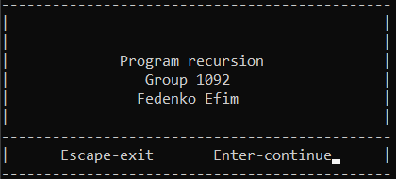

* 1. Организация ввода данных

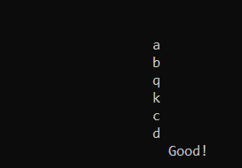

3.3. Вывод сообщения об ошибке

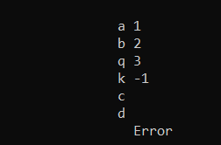

* 1. Организация вывода данных

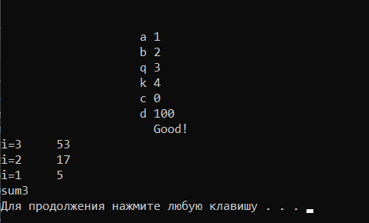

3.5 Интерфейс завершающего экрана

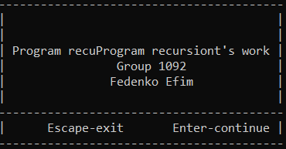

1. Внешние данные тестирования

|  |  |  |
| --- | --- | --- |
| Входные данные | Выход | Реакция программы |
| a=1  b=2  q=3  k=4  c=0  d=100 |  | Программа работает нормально |
| a=4  b=3  q=2  k=8  c=0  d=1000 |  | Программа работает нормально |
| a=5  b=2  q=8  k=1  c=0  d=5 |  | Программа работает нормально |

1. Пример работающей программы

При запуске программы появляется окно заставки (интерфейс 3.1), где пользователю предлагается нажать клавишу Esc для выхода или Enter для продолжения работы программы.

Если пользователь нажал клавишу Esc, то появляется завершающий экран (интерфейс 3.5).

Если пользователь нажал клавишу Enter, то появляется окно ввода данных (интерфейс 3.2). Курсор устанавливается в место ввода данных, ожидается ввод данных пользователем. Если пользователь ввел некорректные данные (нецифровой ввод данных, вне диапазона), то появляется сообщение об ошибке (интерфейс 3.3). После нажатия клавиши Enter место ввода очищается, ожидается повторный ввод данных. Если данные введены верно, то после нажатия клавиши Enter появляется окно вывода результатов (интерфейс 3.4), где пользователю предлагается повторить ввод данных (клавиша Esc) или продолжить работу с программой (клавиша Enter).

Если пользователь нажал клавишу Esc, то появляется окно ввода данных (интерфейс 3.2), работа с программой начинается заново.

Если же пользователь нажал клавишу Enter, то появляется интерфейс завершающего экрана (интерфейс 3.5). После нажатия любой клавиши происходит выход из программы.

**II Проектирование**

1. **Наименование программы Laba3.sln**

**2. Декомпозиция функций**

|  |  |  |  |  |  |
| --- | --- | --- | --- | --- | --- |
| Назначение | Имя | Параметры | | Процедура/ функция | Тестируется/  не тестируется |
| Вход: тип | Выход :тип |
| Запускает процедуру  screen1 или screen_exit | main | - | - | Процедура | Не тестируется |
| Рамки для начала | screen1 | - | - | Процедура | Не тестируется |
| Рамки для конца | screen_exit | - | - | Процедура | Не тестируется |
| Заполнение информацией screen1 | inout_scren1 | - | - | Процедура | Не тестируется |
| Заполнение информацией screen_exit | inout_screen_exit | - | - | Процедура | Не тестируется |
| Вывод текстом a, b, q, k, c, d | text | - | - | Процедура | Не тестируется |
| Вводим данные | input | int &a,  int &b,  int &q,  int &k,  int &c,  int &d | - | Процедура | Не тестируется |
| Сообщение об ошибке | errorr | Int error | - | Процедура | Не тестируется |
| Рекурсия | rec | int a,  int b,  int q,  int k,  int c,  int d,  int sum,  int chet | - | Процедура | Не тестируется |
| Вывод количества | vivid | int chet | - | Процедура |  |
| Проверка попадает в диапазон или нет | summa | int a,  int b,  int q,  int k,  int c,  int d,  int sum,  int &chet | - | Процедура | Не тестируется |